Radiotelefoni Haugaland Flyklubb

Normal radiobruk ut av kontrollsonen

🛩️ Elev: Karmøy Tower this is LN-HOG (LIMA-NOVEMBER-HOTEL-OSCAR-GOLF)

TWR: LN-HOG good morning, go ahead.

🛩️ Elev: Karmøy Tower, LN-HOG requesting clearance for VFR flight to Skjold training area according to flight plan, QNH 1013 information HOTEL.

(QNH=atmosfæretrykk (query nautical height), HOTEL=Bekreftelse på at du har hørt den aktuelle ATIS (Værmelding, Automatic Terminal Information Service) på 118.175

TWR: L-OG, cleared to leave the control zone via Bridge 1500ft or below, squawk 3302, QNH 1013.

Tårnet har her forkortet callsign til LIMA-OSCAR-GOLF, da kan også du forkorte ved neste anrop. Squawk 3302 betyr at du har fått din unike transponderkode for denne turen som settes inn i transponderen..

🛩️ Elev: Cleared to leave the control zone via Bridge 1500ft or below, squawk 3302, QNH 1013, L-OG.

TWR: L-OG, readback correct.

Når sjekklistene er ferdig ber du om taxi clearence:
🛩️ Elev: Karmøy Tower, L-OG requesting taxi.

TWR: L-OG, taxi holding point ALFA.

🛩️ Elev: Taxi holding point ALFA, L-OG.
Sjekk aerodrome chart før du begynner å taxe – vit hvor du skal før du begynner å bevege deg

TWR: L-OG, via the runway, backtrack and line up runway 13.

🛩️ Elev: Via the runway, backtrack and line up runway 13, L-OG.
Backtrack betyr at du taxer på rullebanen mot retningen du skal ta av.

TWR: L-OG, wind 120 degrees 12 knots, runway 13 cleared for take off.

🛩️ Elev: Cleared for take off runway 13, L-OG.
Ordet TAKE OFF er ikke lov å bruke utenom i en klarering for take off.

Når du nærmer deg Haugesund eller slutten på Karmøy control sier tårnet følgende:
TWR: L-OG, for traffic information contact Sola Radar on 119.600 (one, one, niner, decimal six)

🛩️ Elev: 119.600, L-OG.

SOLA RADAR/Approach (etter du har skiftet frekvens på radioen – 119.6)

🛩️ Elev: Sola Radar this is LN-HOG (fullt callsign ved første oppkall)

APP: LN-HOG, go ahead.

🛩️ Elev: LN-HOG, Bridge 1500ft, enroute to Skjold training area according to flight plan, request 4000ft or below.
Be om den høyden du vil her.

APP: L-OG, cleared 4000 ft in Skjold training area, no reported traffic.
Her ser du APP har forkortet callsignet ditt, da kan du også gjøre det.
🛩️ Elev: Cleared 4000 or below Skjold training area, L-OG.

Dersom Sola ikke gir deg ny frekvens på vei tilbake mot kontrollsonen
🛩️ Elev: L-OG, request frequency change to Karmøy

APP: L-OG, frequency change approved, 120.5

Normal radiobruk inn i kontrollsonen (etter du har skiftet frekvens på radioen – 120.5)

🛩️ Elev: Karmøy tower this is LN-HOG. (Fullt callsign ved første opprop)

TWR: LN-HOG, Karmøy Tower, go ahead.

🛩️ Elev: LN-HOG, overhead Haugesund/Bridge/Røyksund/Skude/Bokn West/Bokn East, 1500ft request to enter control zone for full stop landing, QNH 1013, with information BRAVO.
Du sier QNH og Information BRAVO slik at TWR forstår at du har hørt ATIS.
Alltid fly med oppdaterte flykart, disse finner du på ippc.no. På disse kartene står de overnevnte kontrollpunktene merket med sort trekant som vist på kartet lenger ned. Der finner du også frekvensene til ATIS og TWR oppgitt.

TWR: L-OG, Cleared to enter control zone via Bridge 1500ft or below, continue left downwind runway 13.
Nå kan vi forkorte callsign – merk at du kan blir cleared rett til finalen også, eller andre deler av patternet

🛩️ Elev: Cleared to enter controll zone via bridge 1500 ft or below to join left downwind runway 13 L-OG

Når du har wings level på downwind kontakter du tårnet

🛩️ Elev: Karmøy Tower, L-OG, left downwind runway 13.

TWR: L-OG, make a 360 (tree sixsty) on downwind.

Dette skjer om det er trafikk som kommer inn, det betyr at du skal ta en 360 graders sving på downwind før du fortsetter som normalt etter det. Sier tårnet ”Orbit on downwind” betyr det at du skal sirkle til tårnet sier ”continue on downwind” eller Continue to final”.

Allså 360* og orbit er to forskjellige ting, husk det.

🛩️ Elev: 360 on downwind L-OG.

TWR: L-OG, wind 130 at 15 gusting 25 runway 13 cleared to land.
Her ser vi at det har blast opp en god del siden vi tok av, 15 knop med 25 knop I vindkastene.

🛩️ Elev: Runway 13, cleared to land, L-OG.

Etter du har landet:
TWR: L-OG, taxi ALFA to parking.

🛩️ Elev: ALFA to parking, L-OG.

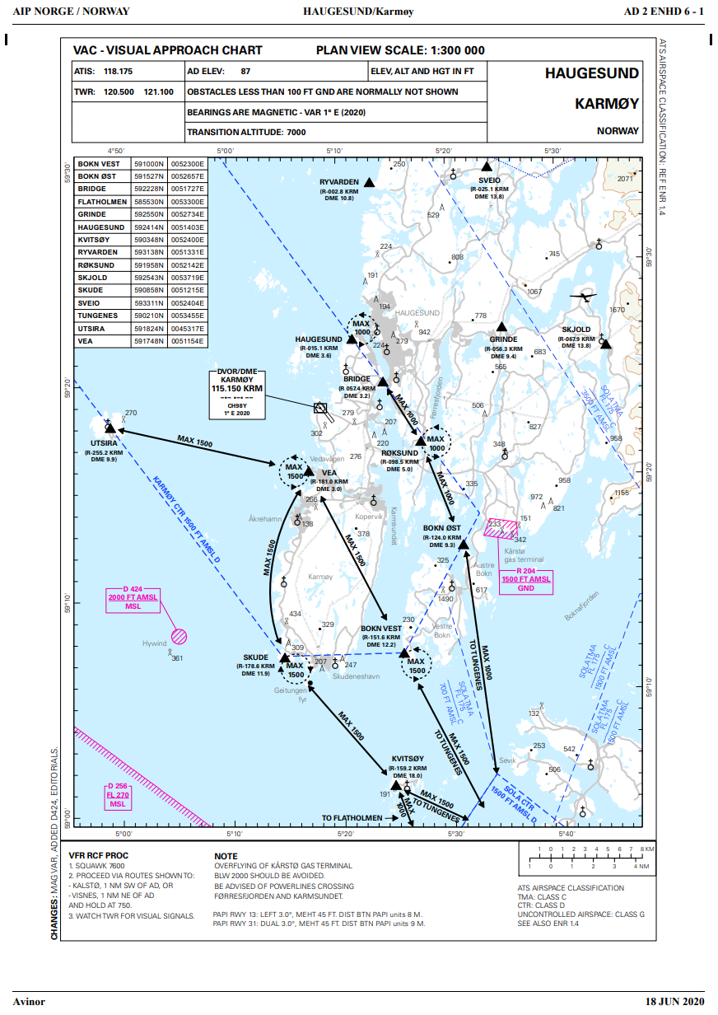

Fonetisk alfabet

Bokstav | Ord | Uttale (engelsk)
A | Alfa (ICAO, ITU, FAA)  Alpha (ANSI) | ALFA
B | Bravo | BRAVO
C | Charlie | CHARLI  eller SHARLI (ICAO, ITU)
D | Delta | DELLTA
E | Echo | EKKO
F | Foxtrot | FOKSTROT
G | Golf | GOLF
H | Hotel | HOTELL (ICAO)  HOTELL (ITU, FAA)
I | India | INDIA
J | Juliett (ICAO, ITU, FAA)  Juliet (ANSI) | JULIETT
K | Kilo | KILO
L | Lima | LIMA
M | Mike | MAIK
N | November | NOVEMBER
O | Oscar | OSS-CAH
P | Papa | PAPA
Q | Quebec | KEH-BECK
R | Romeo | ROMEO
S | Sierra | SIÈRA (ICAO, ITU)  SIÈRA
T | Tango | TANGO
U | Uniform | YOU NEE FORM  or OO NEE FORM (ICAO, ITU)
V | Victor | VIKTOR
W | Whiskey | WISKI
X | X-ray | EKS REY (ICAO, ITU)  EKKS REI (FAA)
Y | Yankee | JANKI
Z | Zulu | SULU
0 | Zero (ICAO, FAA)  Nadazero (ITU) | ZERO (ICAO, FAA)  NAH-DAH-ZAY-ROH (ITU)
1 | One (ICAO, FAA)  Unaone (ITU) | WUN (ICAO, FAA)  OO-NAH-WUN (ITU)
2 | Two (ICAO, FAA)  Bissotwo (ITU) | TU (ICAO, FAA)  BEES-SOH-TOO (ITU)
3 | Three (ICAO, FAA)  Terrathree (ITU) | TREE (ICAO, FAA)  TAY-RAH-TREE (ITU)
4 | Four (ICAO, FAA)  Kartefour (ITU) | FOW-ER (ICAO, FAA)  KAR-TAY-FOWER (ITU)
5 | Five (ICAO, FAA)  Pantafive (ITU) | FAIV (ICAO, FAA)  PAN-TAH-FIVE (ITU)
6 | Six (ICAO, FAA)  Soxisix (ITU) | SIX (ICAO, FAA)  SOK-SEE-SIX (ITU)
7 | Seven (ICAO, FAA)  Setteseven (ITU) | SEVEN (ICAO, FAA)  SAY-TAY-SEVEN (ITU)
8 | Eight (ICAO, FAA)  Oktoeight (ITU) | EIT (ICAO, FAA)  OK-TOH-AIT (ITU)
9 | Niner (ICAO, FAA)  Novenine (ITU) | NINER (ICAO, FAA)  NO-VAY-NINER (ITU)

